**Tous au compost ! Le Grand Ouest Toulousain se mobilise pour la valorisation des biodéchets**

**Du 29 mars au 12 avril, le service Biodéchets du Grand Ouest Toulousain vous invite à découvrir le compostage sous toutes ses facettes à travers des animations variées. De la balade pédagogique au stand de sensibilisation en passant par des ateliers pratiques, il y en aura pour tous les goûts !**

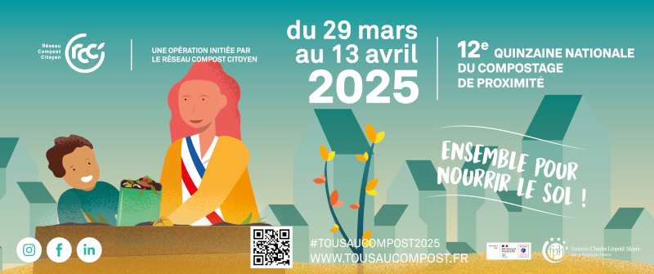

Un événement organisé par le [Réseau Compost Citoyen](https://reseaucompost.org/) et soutenu par [l’agence de l'environnement et de la maîtrise de l'énergie (ADEME](https://www.ademe.fr/)). Cette campagne vise à promouvoir le compostage des déchets organiques et à encourager la population à adopter des pratiques écoresponsables pour réduire la production de déchets ménagers.

**Des animations pour sensibiliser et accompagner les habitants au compostage**

Afin d’inciter à la pratique du compostage et de répondre aux questions des habitants, plusieurs actions seront déployées entre le 29 mars au 13 avril, dans les communes du Grand Ouest Toulousain.

**Samedi 29 mars | 10h à 12h**

*Maison des Habitants de La Salvetat-Saint-Gilles*

* Compost’Tour : balade pédagogique et quiz.
* Atelier cuisine anti-gaspillage.
* Pot convivial à l’issue de l’animation.

**Dimanche 30 mars | 9h à 12h30**

*Place du marché à Fontenilles*

* Stand de sensibilisation au gaspillage alimentaire et à la gestion des déchets organiques.

**Vendredi 4 avril | 14h à 17h**

*Siège du Grand Ouest Toulousain, 10 rue François Arago, Plaisance-du-Touch*

* Distribution de broyat et de compost tamisé.
* Atelier : fabrication d’une réserve de matières sèches.

**Dimanche 6 avril | 9h à 12h30**

*Marché de Léguevin*

* Stand de sensibilisation au gaspillage alimentaire et à la gestion des déchets organiques.

**Lundi 7 avril | 10h à 11h30**

*Maison des Habitants de Plaisance du Touch*

* Compost’Tour : balade pédagogique et quiz.
* Pot convivial à l’issue de la balade.

**Mercredi 9 avril | 14h à 16h**

*Maison des Habitants et MédiaLudo de Fontenilles*

* Après-midi ludique avec des jeux pour sensibiliser les familles.

*Public : parents-enfants.*

**Jeudi 10 avril | 14h à 16h**

*Maison des Habitants et MédiaLudo de Fontenilles*

* Sensibilisation au fonctionnement d’un composteur.
* Pot convivial.

*Public : adultes-seniors*

**Vendredi 11 avril | 9h à 12h30**

*Maison des Habitants de La Vallée de La Save*

* Matinée ludique avec jeux sur le compostage.
* Pot convivial.

*Public : adultes-seniors.*

**Vendredi 11 avril | 9h30 à 13h30**

Maison des Habitants de Léguevin

* Compost’Tour : balade pédagogique et quiz.
* Atelier cuisine anti-gaspillage.
* Pot convivial à l’issue de la balade.

**Vendredi 11 avril | 14h à 17h**

*Le Grand Ouest Toulousain, 10 rue François Arago, Plaisance-du-Touch*

* Distribution de broyat et de compost tamisé.
* Atelier : fabrication d’une réserve de matières sèches.

**Samedi 12 avril | 9h à 12h30**

*Marché de Plaisance-du-Touch*

* Stand de sensibilisation au gaspillage alimentaire et à la gestion des déchets organiques.

Rejoignez-nous pour apprendre à réduire vos déchets et valoriser vos biodéchets tout en partageant un moment convivial !